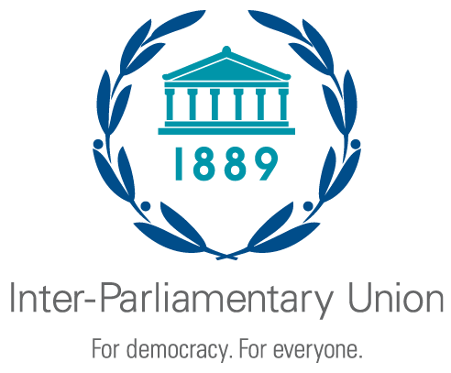
/Албан бус орчуулга/

Тогтвортой хөгжлийн зорилгын хэрэгжилтийн асуудлаарх
Олон Улсын Парламентын Холбооны Ази, Номхон далайн бүсийн
хоёрдугаар чуулган

Монгол Улс, Улаанбаатар хот, 2019 оны 5 дугаар сарын 27-28

Олон Улсын Парламентын Холбоо болон Монгол Улсын Их Хурлаас

хамтран зохион байгуулна.

ҮЗЭЛ БАРИМТЛАЛ / ТАНИЛЦУУЛГА

НҮБ-ын Ерөнхий Ассамблей 2015 оны 9 дүгээр сард “Тогтвортой хөгжил-2030” хөтөлбөрийн нэг хэсэг болгож Тогтвортой хөгжлийн зорилгууд /ТХЗ/-ыг баталсан. Нийтдээ 169 зорилт бүхий 17 зорилгоос бүрддэг. ТХЗ-д нь аливаа улсын үндэсний бодлогыг хүмүүнлэгийн нийтлэг үзэл санаанд чиглүүлж, уялдуулах зорилготой. Хүн бүр өөрийн хөгжлийг бүрэн дүүрэн, чөлөөтэй мэдэрч, ухамсарлаж чадахуйц байгаль болон нийгмийн илүү таатай орчинг бүрдүүлэх эхлэлийн цэгийг эдгээр зорилгуудыг гэж үздэг. ТХЗ-д нь хэнийг ч орхигдуулахгүйгээр дэлхий дахиныг эерэг өөрчлөлтөд чиглүүлэх боломж бүхий цогц бодлогын хүрээ юм.

ОУПХ-ны гишүүн парламентууд ТХЗ-ыг үр дүнтэй хэрэгжүүлэхэд өөрсдийн чадах бүхнээ хийх үүрэгтэйгээ удаа дараа илэрхийлсэн. Парламентууд ТХЗ-ыг үндэсний хууль тогтоомждоо тусгах, засгийн газруудад хариуцлага хүлээлгэх, төсвийг үндэсний тогтвортой хөгжлийн төлөвлөлттэй уялдуулахаар амласан. Тэд энэхүү амлалтаа хэрэгжүүлэхийн тулд парламентыг улам бэхжүүлж, шийдвэр гаргах үйл явцыг улам сайжруулах шаардлагатайг онцолсон.

2017 оны 5 дугаар сард Ази, Номхон далайн бүсийн орнуудын парламентууд ТХЗ-ыг улс орон, бүс нутагт хэрэгжүүлэхэд тус дэм үзүүлэх тодорхой алхмуудыг хэлэлцэхээр Хо Ши Мин хот (Вьетнам Улс)-д анх удаа чуулсан. Тус уулзалтаар ТХЗ-дыг нутагшуулж, хэрэгжүүлэхэд идэвхтэй үүрэг гүйцэтгэхийг бүх улс орны хууль тогтоогчдод уриалсан төгсгөлийн баримт бичгийг баталсан. Мөн жендэрийн тэгш байдал, уур амьсгалын өөрчлөлт, ТХЗ-ын асуудлаарх салбар хоорондын, бүсийн болон олон улсын хамтын ажиллагаа зэрэг хэд хэдэн асуудлаар дорвитой арга хэмжээ авахыг уриалсан.

Бүсийн хоёрдугаар чуулган нь өмнөх чуулганаар гарсан зөвлөмжийг улам баяжуулах, мөн ТХЗ-дад хүрэхэд боловсролын гүйцэтгэх үүрэг чухал болохыг хэлэлцэх боломжийг парламентуудад олгоно. Боловсрол нь ядуурлыг устгахад төдийгүй хувь хүн, олон нийтийн мэдлэгийг нэмэгдүүлж, хандлагад нь өөрчлөлт оруулснаар эрүүл мэнддээ анхаарал хандуулж, сайжруулах дадал зуршлыг бий болгоход нэн чухал юм. Уг чуулган нь мөн "байгаль орчны боловсрол"-ыг дэмжиж, уур амьсгалын өөрчлөлт, гамшгийн эрсдэлийг бууруулах талаарх мэдлэгийг нэмэгдүүлэхэд парламент, парламентын гишүүд юу хийж чадах талаар хэлэлцэнэ. Түүнчлэн, нийгэм, эдийн засгийн хувьд эмзэг бүлгийн хүн амыг орхигдуулахгүй байхын ач холбогдлыг онцлох болно.
Чуулганы хуралдааны дэг, зорилго, хүлээгдэж буй үр дүн

Чуулган нь холбогдох мэргэжилтнүүдээр удирдуулсан цуврал хэлэлцүүлгээс бүрдэнэ. Эдгээр хэлэлцүүлгийн дараа дугуй ширээний ярилцлага зохион байгуулна. Гол зорилго нь Ази, Номхон далайн бүсийн парламентууд туршлагаа хуваалцах, ТХЗ-ыг хэрэгжүүлэх, чингэхдээ хэнийг ч орхигдуулахгүй байх хамгийн үр дүнтэй арга замуудын талаар цогц хэлэлцүүлэг өрнүүлэхэд оршино. Чуулган нь ТХЗ-ыг хэрэгжүүлэх парламентын үр дүнтэй стратеги боловсруулах сайн туршлагуудтай танилцах боломж олгох талбар болно.

Уг чуулганы хөтөлбөрт Монгол Улсын Их Хурлаас зохион байгуулах танилцах аялал багтах болно.

Уг чуулганы эцэст хэлэлцсэн гол асуудлуудыг онцлон тэмдэглэсэн, үндэсний болон бүс нутгийн хэмжээнд ТХЗ-ын хэрэгжилтийг сайжруулах үр дүнтэй санал зөвлөмжийг тусгасан төгсгөлийн баримт бичиг гарна.

